モジュール2 –ラビリンスを体験する

この配布資料について

このノートは、迷宮を体験するというテーマをカバーしています。

迷宮を自分で体験するあらゆる機会を利用し、このノートでこれを行う方法を提案することをお勧めします。自分で迷宮を歩いた経験がなければ、これがどんなに強力な体験であるかを理解できず、他の人が経験していることを認めずに他人をホストすることになります。

初めてラビリンスを探索する友人の場合、これは引き受けるのが難しい役割ではないかもしれません-特に「スペースを保持する」という概念に精通している場合は（モジュール4、ホスティングと保持スペースを参照）。ただし、最初に自分で迷宮を歩くか、少なくともホスティングの役割を友人と共有できることが明らかに望ましいです。

このモジュールでは、次のことを考慮します。

- 迷路にアクセスする方法-迷路を見つけ、作り、即興で作る
- 一人でまたは他の人と一緒に迷路を歩くかどうかにかかわらず、あなたまたは他の人がパス上で持つ可能性のある経験。

このモジュールで説明されている迷路を作成するトピックは、配布資料「LABYRINTHの作成」http://www.labyrinthlaunchpad.org/LAB_FAC_TRG_MK_LAB_v01.pdfでサポートされています。

このモジュールを学習し、提案された演習を実施した後、迷路を歩く謎と力の一部を理解できるはずです。

モジュールを使用するには：

- これらの注意事項とオプションでリンク（「迷路の作成」）を読んで熟考してください。
- ビデオを見る：https://youtu.be/LUE4L9yuZ98 [YouTubeビデオウィンドウの[設定]ボタンをクリックして、言語の字幕を選択します]。
- 反射運動を行います。

ご質問やご意見がございましたら、お気軽にお問い合わせください。

1. 迷路の位置

迷宮は多くの場所に存在し、あなたが歩いている場所の近くに存在するかもしれません。

多くは「Worldwide Labyrinth Locator」にリストされています, https://labyrinthlocator.com/, インターネットで検索できる既知の迷路のディレクトリ。 あなたの場所を入力して、あなたがいる場所の近くに迷路があるかもしれないかどうか、そしてこれが誰でも歩くことができるかどうかを確認してください。

他の「ロケーター」は、オーストラリアを含むさまざまな場所で利用できます (https://aln.org.au/ ). 完全なリストについては、Labyrinth Launchpad Webサイトを参照してください: http://www.labyrinthlaunchpad.org/llaboutlab.html#locators .

近くに迷宮が見つからない場合は、以下のセクション2と3で説明されているオプションを検討してください。

2. ラビリンスの作成（一時的または永続的）

ラビリンスは、色付きテープ、レンガ、ロープ、倒れた木の枝、および見つけることができるほぼすべての材料を使用して、ペイントのほぼすべての表面に一時的またはより永続的にマークできます。

それらは、キャンバス、プラスチックシーティング、または縫い合わせたベッドシーツに塗ったり、草や土に切ったり、床にチョークで書いたりすることができます。

それらはさまざまなサイズである可能性があり、それらのパスは、レイアウトされるスペースに合わせて調整できます（たとえば、ツリーの周りを通過するため）。

一時的なラビリンスを作成するのに1時間もかからない場合があります。特に他の人があなたを助けてくれる場合は（必要ではありませんが）。 歩くことができるかもしれない場所の近くに迷路が見つからない場合、使用する天然素材を見つけることができれば、想像するよりもはるかに簡単で、何も費用をかける必要がないことがよくあります。

別注をご覧ください http://www.labyrinthlaunchpad.org/LAB_FAC_TRG_MK_LAB_v01JP.pdf 一時的なクラシックスタイルのラビリンスの作成方法を説明します。 また、さまざまなタイプのラビリンスを作成する方法を示す多くのビデオもリストしています。

3. 迷宮体験の改善

ラビリンスを見つけられないか、簡単に作れない場合でも、ラビリンスとの出会いが提供するものの感覚をまだ持っているかもしれません。 次の可能性があります。

- 迷宮を描く
- 指や壁の迷路を歩く
- 小さな石の迷宮を作り、歩く.

迷宮を描く

迷路を単純に描くプロセスは、特にこのエクササイズを何度も繰り返す場合、非常に瞑想的です。 「MAKE A LABYRINTH」ノートhttp://www.labyrinthlaunchpad.org/LAB_FAC_TRG_MK_LAB_v01JP.pdf は、Jeff Sawardの元のデザインに続いて、クラシカルラビリンスを描画する手順を示していますが、他のタイプのラビリンスを描画する方法に関するガイダンスは広く利用可能です。 （以下の「さらに進む」を参照）。 もちろん、迷路を描いたら、指でそれを歩くことができます。

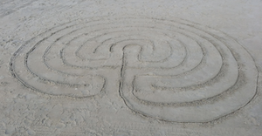
砂に描かれた古典的な迷宮

米国バーモント州に本拠を置くラビリンスアーティスト、サデル・ウィルトシャーは、時折紹介プログラムを含むラビリンスアートの定期的なオンラインビデオクラスを提供しています。 サデルは、中世、チャクラビュハ、バルティックホイールなど、さまざまなタイプの迷路を描く方法を教えています。 訪問 https://sadelle-wiltshire-arts.teachable.com/ 詳細については.

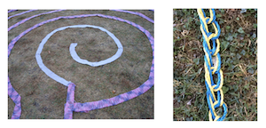
かぎ針編みのロープとニットの迷路（写真 Carol Maurer)

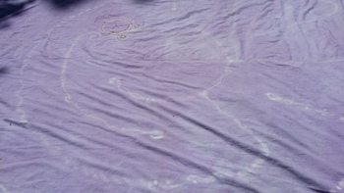

シーツに描かれた迷宮

指と壁の迷路

指や目を使って、指や壁にぶら下がっている絵の迷宮を「歩く」経験を過小評価してはいけません。 これは孤独な歩みです。歩きながら他の人を追い越す必要はありません。通常、他人との関係を意識する必要もありません。 あなた自身。

指のラビリンスは、あらゆる芸術的な素材を使用して作成したり、小さな砂のトレイにカットしたり、単純に紙にマップしたりできます。 ラビリンスのパスを感じることができる場合（2次元ではない場合）、それをたどって目を閉じて、自分に生じる経験に気付くことができます。 ロープをカードに貼り付けるのと同じ方法で、大きな床や地上の迷路（上記参照）をレイアウトするのと同じ方法で、自分の指の迷路をすばやく簡単に作成できます。

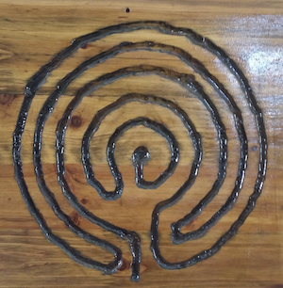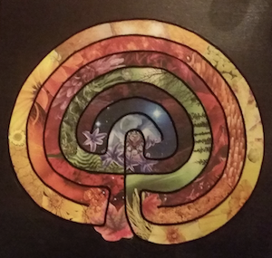

木材に刻まれた指の迷路、布で作られ、切り取られてカードに接着されています

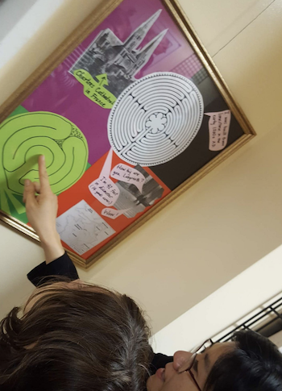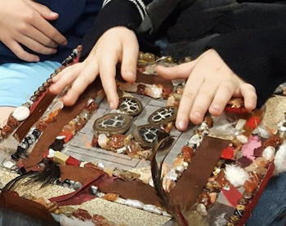

壁の迷路を歩いたり、フェルトや工芸品で作られた指の迷路を歩く

小さな石の迷宮を作り、歩く

フィンガーラビリンスの作成のバリエーションは、小さな石や岩を使用して、庭や公共の場所に小さな屋外ラビリンスを配置することです。 これは足で歩くには小さすぎるかもしれませんが、指ではなく細い木の枝や豆の木で歩くかもしれません。 スティックで「歩く」プロセスは、指だけを使用する場合よりも身体の多くの部分に関与するはずです。そうすると、動きや微妙な感覚に気付くことがあります。 散歩を急がないでください-それに注意を払い、あなたがそうするようにあなたの中またはあなたのために起こる何かに注意してください。

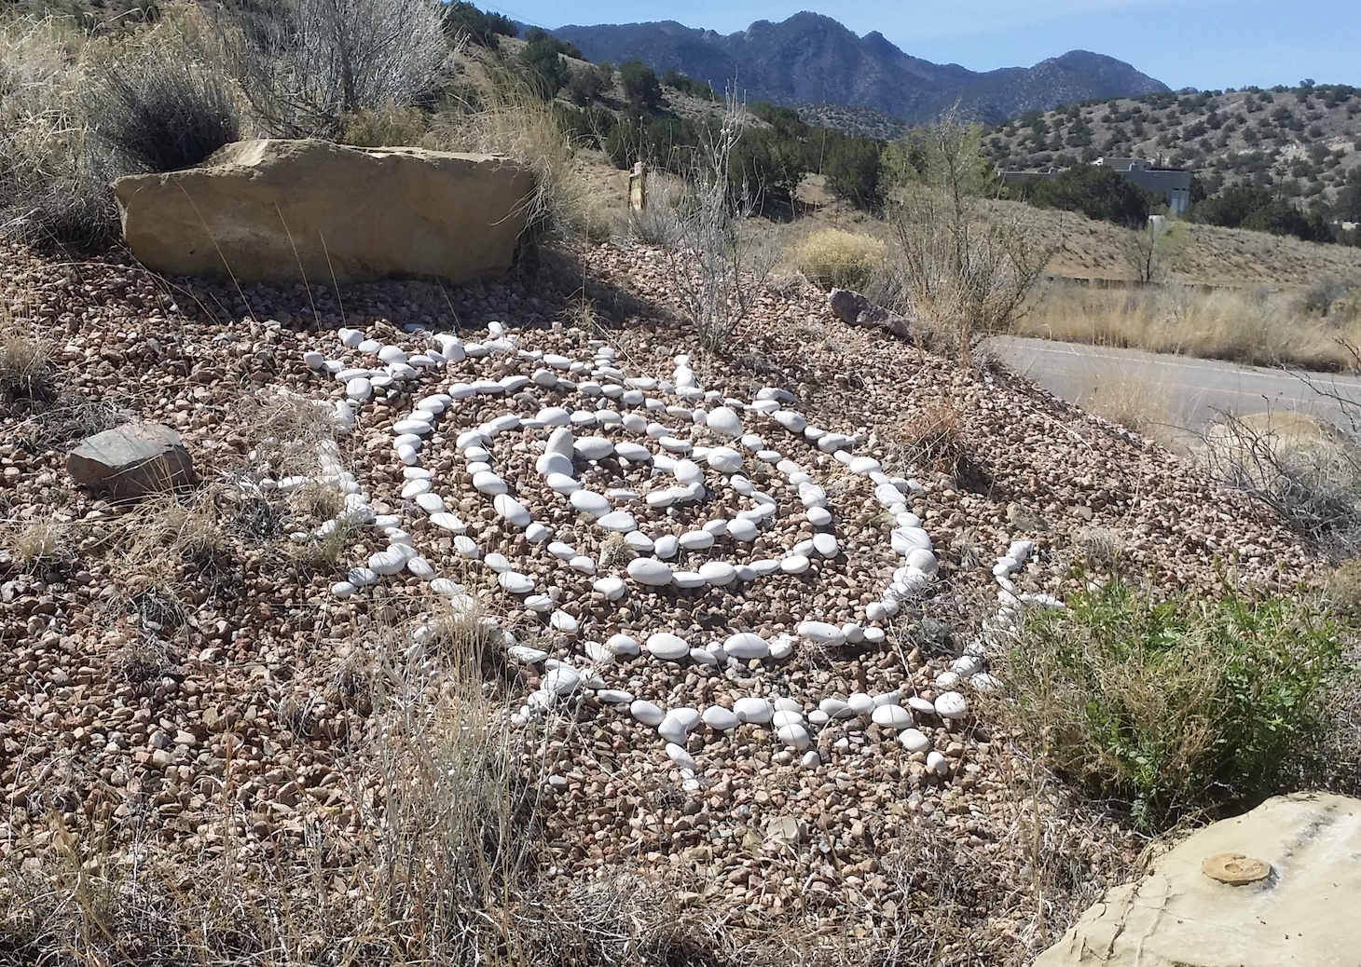

石で作られた小さな屋外螺旋（直径約1.5メートル)

4. パス上の経験

迷路を歩くと、しばしば異なる感情、イメージ、または思考が持ち上がります。 通常、常にではありませんが、これらは快適です。 迷路の端にいる、中心に来る、または曲がるという認識は、すべて異なる考えや感情を呼び起こすかもしれません。 忘れてしまったことを思い出したり、インスピレーションを見つけたり、単に安全な空間にしばらくの間「抱きしめられる」という安らぎを楽しんだりすることができます。.

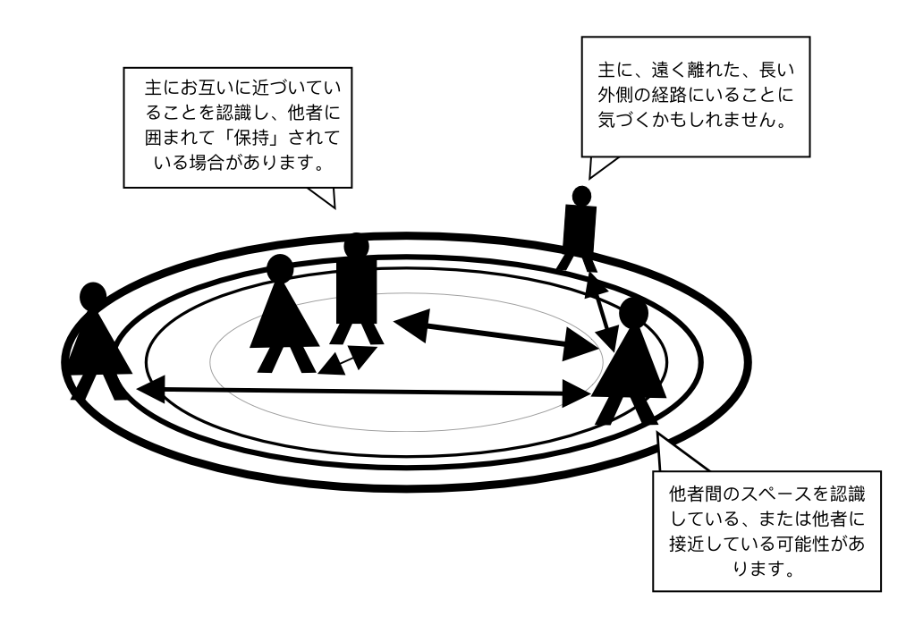
他者との関係や「星座」の性質を認識することは、さまざまな思考や感情を生じさせる迷宮での経験になる可能性があります。

他の人がラビリンスを同時に歩いているとき、あなたは時々彼らがどのように動いているのか、またはあなたがいつどこにいるのかと相対的な間隔があることに気付くかもしれません。あなたが他の人から離れて道を歩いているときの中心、または遠隔。あなたが他の人と動的な「星座」にいる方法の微妙な感覚は、あなたがこれを経験した場合、あなたと他の人の両方がパスに沿って移動するとおそらく変わるでしょう。

このような感覚は、ラビリンスがもたらす可能性のある驚きと同様に、突然のターン、ラビリンスの端近くへの復帰、または中心への接近は、人生の経路のねじれ、ターン、およびさまざまな経験に例えられます。

実際、迷路の「迷路」タイプが一般的に関連付けられている米国南西部およびメキシコ北部のTohono O'odhamの人々は、迷路の道が人生の道を表し、振り返る機会を提供すると言います私たちが目的地に向かってさらに移動するとき、私たちが戻ってくるか、前進し続けるかを選択できるターン、そして私たちが来るときに家に帰る（または人生の心配に死んで、新しいサイクルを再開する）報酬センター。

あなたが迷路を歩くたびに、あなたは異なる経験をするかもしれません。同様に、私たちは、他の人が歩いているときに何を経験しているかを決して知ることはできません。多くの人々は、彼らにとってプライベートな体験を共有しないことを選択します。もちろん、これを尊重する必要があります。ラビリンスは、すべての人の旅がユニークでありながら、最終的にすべてが訪れる共通の中心である単一の道を提供します.

もっと遠く行く

役立つ資料:

- 迷宮を作る http://www.labyrinthlaunchpad.org/LAB_FAC_TRG_MK_LAB_v01JP.pdf さまざまなタイプのラビリンスを作成する方法を示すリソースとビデオのリストが含まれています。

- ペーパーフィンガーラビリンス https://www.relax4life.com/download-paper-finger-labyrinths/

記事およびその他のリソース:

- ワールドワイドラビリンスロケーター, https://www.labyrinthlocator.com/

- Sadelle Wiltshire Meditative Arts (継続的な可用性については、サデルに確認してください):
https://sadelle-wiltshire-arts.teachable.com/ https://app.convertkit.com/landing_pages/448874?v=7 https://sadelle-wiltshire-arts.teachable.com/p/labyrinth-art-journeys-vol-1

